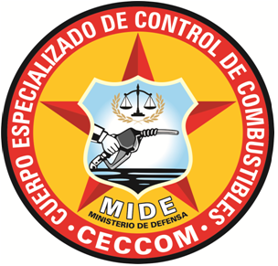
REPÚBLICA DOMINICANA
MINISTERIO DE DEFENSA
CUERPO ESPECIALIZADO DE CONTROL DE COMBUSTIBLES
OFICINA DE LIBRE ACCESO A LA INFORMACION PÚBLICA
Informe Estadístico para la OAI
Julio - Septiembre 2021
 |  |  | Respuestas
 |  |  | Resueltas |  | Rechazadas
Medios de solicitudes | Recibidas | Pendientes | 15 Días | 15 Días | 15 Días | 15 Días
Física | 0 | 0 | 0 | 0 | 0 | 0
Electrónica | 0 | 0 | 0 | 0 | 0 | 0
Línea 311 | 0 | 0 | 0 | 0 | 0 | 0
SAIP | 0 | 0 | 0 | 0 | 0 | 0
Total | 0 | 0 | 0 | 0 | 0 | 0
Nota:

YESICA E. JOSE HEREDIA, FARD.
Mayor Piloto de la Fuerza Aérea de la Republica Dominicana
Encargado de la Oficina De Libre Acceso A La Información Pública (RAI)

